SAIPRO  
Escopo do projeto

28/06/2017

# Visão geral

## Objetivo do Projeto

Desenvolver um protótipo que indique possíveis doenças ou anomalias em radiografias panorâmicas, utilizando aprendizado de máquina como base para aumentar o nível de confiança dos resultados.

## Justificativa do Projeto

A necessidade de aplicativos e sistemas na área da odontologia é o motivo que nos leva a desenvolver este protótipo. O projeto tem uma proposta inovadora na área odontológica, colocando alta tecnologia para trabalhar em conjunto com o profissional, podemos aumentar a eficiência nos diagnósticos de pacientes de clínicas e consultórios.

## Descrição Geral do Projeto

O projeto teve início em fevereiro de 2016, através do desenvolvimento de uma ferramenta para mostrar anomalias utilizando processamento de imagens. Visando auxiliar profissionais odontológicos no diagnóstico, a ferramenta avalia padrões de manchas indicando os locais que podem possuir algum tipo de problema.

## Definição de Escopo

O projeto deve fornecer aos profissionais odontológicos indicações nas radiografias panorâmicas onde possuir alguma anomalia ou algum ponto de atenção no exame do paciente afim de ajudar os profissionais. Para isto o projeto conta com um algoritmo de processamento de imagem que consiga através de diversos filtros separar a região problemática no exame e também uma base de conhecimento para aumentar o nível de confiança das indicações.

Para geração desta base de conhecimento é **necessária uma base de imagens com diversas radiografias panorâmicas, onde possa ser analisado tanto radiografias em que o paciente seja saudável quanto exames em que o paciente possua alguma doença**. Através desta análise podemos diferenciar os padrões de diferentes manchas e doenças e gerar um conhecimento suficiente para podermos passar um resultado mais assertivo para os profissionais.

## Exclusão do escopo

Não faz parte do projeto:

* Dados pessoais ou qualquer tipo de informação dos pacientes.

## Resultados Parciais

O protótipo parcial do projeto conta já se encontra implementado e com a parte de processamento de imagens funcionando, realizamos alguns testes com radiografias panorâmicas e obtivemos alguns resultados com algumas regiões em destaque para o usuário. Abaixo encontra-se um exemplo realizado em uma radiografia:

* Exemplo de radiografia panorâmica com cisto ósseo e com o passo a passo iremos circular a área coma doença.

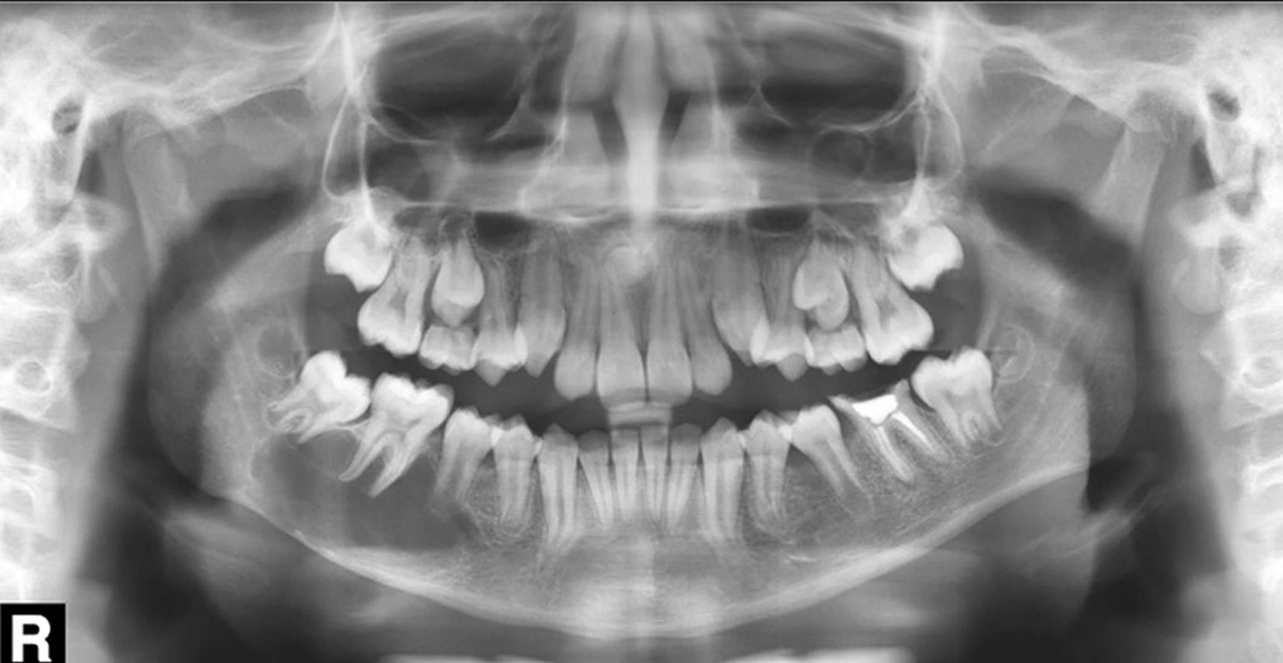

* A imagem foi segmentada sendo que algumas anomalias já podem ser visualizadas.

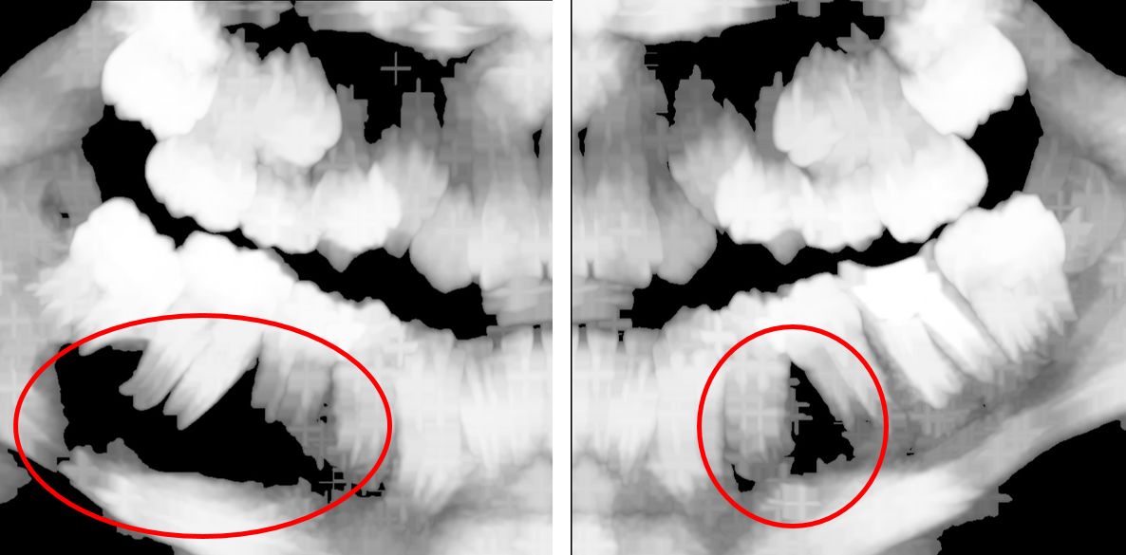

* As regiões com anomalias ficam em destaque na imagem após o processamento.

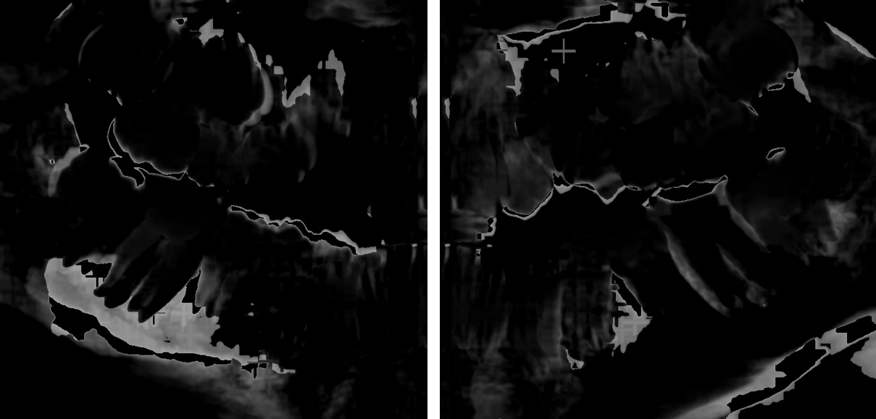

* Imagem com contornos no local do cisto e também com contornos em algumas anomalias que podem ser significativas no diagnóstico.

